O André registou no gráfico seguinte as idades de todos os alunos que participaram no corta-mato escolar.
1
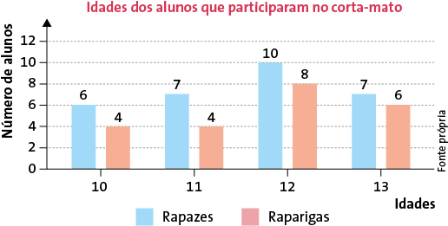
1.1 Quantos alunos participaram no corta-mato?
1.2 Determina a média das idades dos alunos que participaram no corta-mato.
Apresenta o resultado aproximado às décimas.
1.3 Indica a moda da característica género deste conjunto de dados.
1.4 Constrói uma tabela de frequências absolutas e relativas das idades dos alunos que participaram no corta-mato, independentemente do género.
O Eduardo registou na tabela seguinte o meio de transporte usado por 80 alunos do 5.º ano da sua escola.
2
Meio de transporte utilizado
Meio de transporte | Frequência absoluta | Frequência relativa | Frequência relativa (%) | Fonte própria
Autocarro |  |  | 30% | Fonte própria
A pé | 28 | 0,35 |  | Fonte própria
Carro |  |  |  | Fonte própria
Bicicleta |  | 0,10 |  | Fonte própria
Total |  |  |  | Fonte própria
2.1 Completa a tabela.
2.2 Representa os dados através de um gráfico de barras de frequências relativas.
2.3 Indica a moda deste conjunto de dados.
2.4 É possível determinar a média deste conjunto de dados? Justifica a tua resposta.

Calcula a média dos valores apresentados nos seguintes cartões.
3
38 × 0,1
4² – 2³
0,052 × 100
15,5 : 6,2
0,125 × 2²
Os gráficos que se seguem representam os resultados das vendas de uma pizaria num determinado dia. A barra referente ao número de pizas de atum não está representada.
4
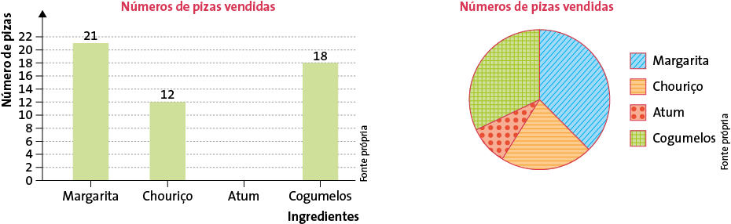
4.1 Sabendo que, nesse dia, foram vendidas 60 pizas, completa o gráfico de barras, desenhando a barra referente às pizas de atum.
4.2 Qual é a percentagem de pizas de cogumelos vendidas?
4.3 Calcula a amplitude do setor circular correspondente às pizas Margarita. Apresenta todos os cálculos que efetuares.
4.4 Indica a moda deste conjunto de dados.
4.5 Qual das pizas é mais provável que seja escolhida, se selecionarmos uma ao acaso?
[A] Margarita | [B] Chouriço | [C] Atum | [D] Cogumelos
A Marta registou na tabela seguinte a idade dos seus primos. A Marta sabe que a média de idades dos seus primos é 12 anos, mas não tem a certeza da idade do seu primo João.
5
Idades dos primos da Marta
Simone | Lia | Daniel | Eva | João
13 | 10 | 7 | 12 | ?
Observando a tabela, ajuda a Marta a descobrir a idade do seu primo João. Apresenta todos os cálculos que efetuares.

O gráfico de barras representa os resultados dos 20 jogos realizados pela equipa de futsal de que o Fernando faz parte.
6
A barra referente à percentagem dos jogos em que houve um empate não está representada.
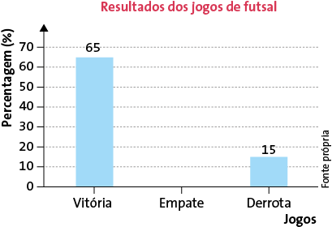
6.1 Mostra que a equipa em que o Fernando joga empatou 4 jogos.
6.2 Determina a percentagem de jogo em que houve um empate.
6.3 Constrói um gráfico circular representativo da situação.
6.4 Escolhidos ao acaso um dos 20 jogos, é mais provável a equipa ter ganhado ou ter empatado o jogo?
Uma empresa apresentou aos seus investidores o gráfico 1, para mostrar o aumento das vendas de 2021 para 2022, e o gráfico 2, para mostrar a percentagem de vendas face a outras duas empresas concorrentes, as empresas B e C.
7
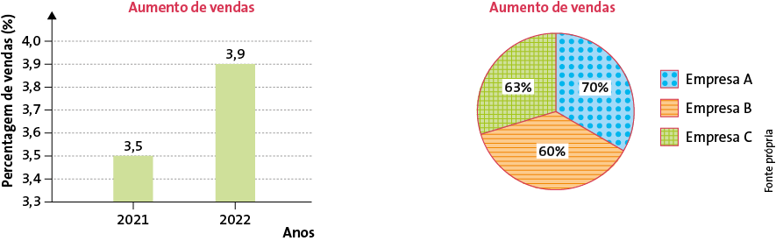
Comenta os gráficos utilizados, referindo o tipo de gráfico, a escala utilizada e possíveis erros cometidos na sua construção.
Questão | 1.1 | 1.2 | 1.3 | 1.4 | 2.1 | 2.2 | 2.3 | 2.4 | 3. | 4.1
Cotação | 5 | 6 | 5 | 6 | 6 | 6 | 4 | 5 | 6 | 4
Questão | 4.2 | 4.3 | 4.4 | 4.5 | 5. | 6.1 | 6.2 | 6.3 | 6.4 | 7.
Cotação | 5 | 5 | 3 | 3 | 5 | 5 | 5 | 5 | 5 | 6

